ПРАКТИЧЕСКОЕ ЗАНЯТИЕ № 2
Моделирование бизнес-процессов: DFD-диаграммы и их декомпозиция

Текст задания
Смоделировать бизнес-процессы - составить DFD-диаграмму (диаграмму потоков данных) и её детализацию, используя draw.io, для двух организаций:
фирмы по сборке и ремонту ПК;
фармацевтической компании, занимающейся изготовлением, закупкой и распространением лекарственных средств.
Для каждой организации построена контекстная диаграмма (уровень 0) и диаграмма декомпозиции (уровень 1), выполненные в редакторе draw.io. Файл-первоисточник диаграмм (business_processes.drawio) прилагается отдельно и открывается в draw.io / diagrams.net для просмотра и редактирования.

1. Фирма по сборке и ремонту ПК

1.1. Контекстная диаграмма (уровень 0)
На контекстном уровне вся деятельность фирмы представлена одним процессом, взаимодействующим с двумя внешними сущностями - «Клиент» и «Поставщик комплектующих».
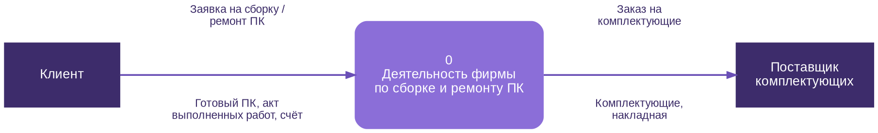

Рисунок 1 - Контекстная DFD-диаграмма фирмы по сборке и ремонту ПК

1.2. Декомпозиция (уровень 1)

Процесс «0» детализирован на шесть подпроцессов и три хранилища данных, отражающих полный цикл обработки заявки клиента - от приёма заявки до выдачи готового ПК и расчёта.
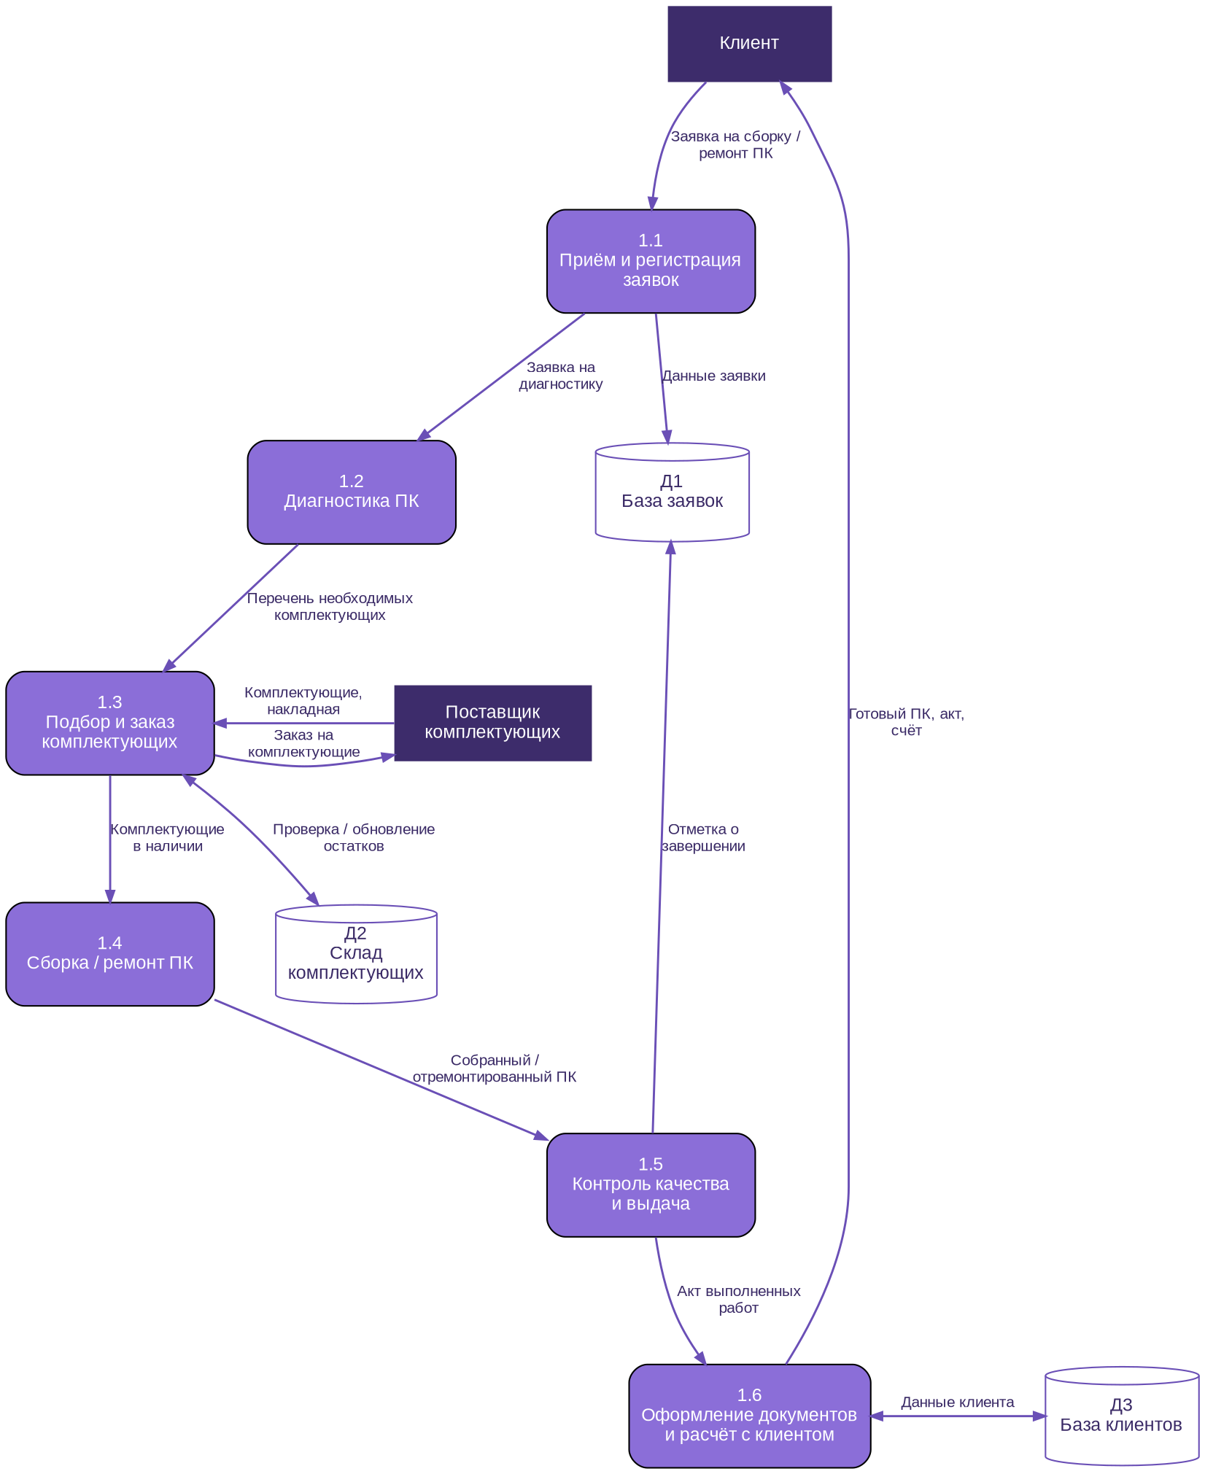

Рисунок 2 - Декомпозиция DFD-диаграммы фирмы по сборке и ремонту ПК
Краткое описание подпроцессов:
1.1 Приём и регистрация заявок - фиксация заявки клиента (сборка или ремонт) в базе заявок;
1.2 Диагностика ПК - определение неисправности и перечня необходимых комплектующих (для ремонта);
1.3 Подбор и заказ комплектующих - проверка остатков на складе, при необходимости - заказ у поставщика;
1.4 Сборка / ремонт ПК - непосредственное выполнение работ;
1.5 Контроль качества и выдача - проверка результата, оформление акта;
1.6 Оформление документов и расчёт с клиентом - формирование счёта и передача готового ПК клиенту.

2. Фармацевтическая компания

2.1. Контекстная диаграмма (уровень 0)
Компания взаимодействует с тремя внешними сущностями: «Поставщик сырья» (закупка сырья), «Регулирующий орган» (сертификация и регистрация лекарственных средств) и «Дистрибьютор / аптека» (сбыт готовой продукции).
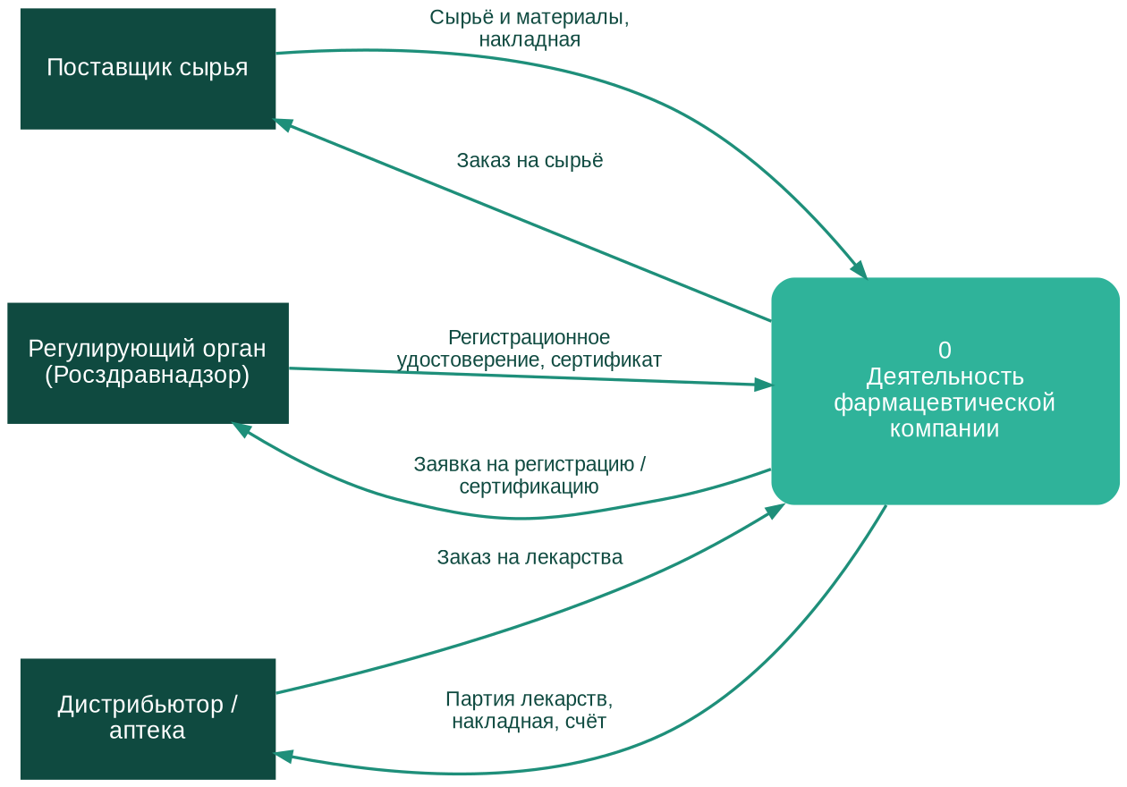
Рисунок 3 - Контекстная DFD-диаграмма фармацевтической компании

2.2. Декомпозиция (уровень 1)
Деятельность компании детализирована на шесть подпроцессов и четыре хранилища данных, охватывающих закупку сырья, производство, контроль качества, складской учёт и сбыт продукции.
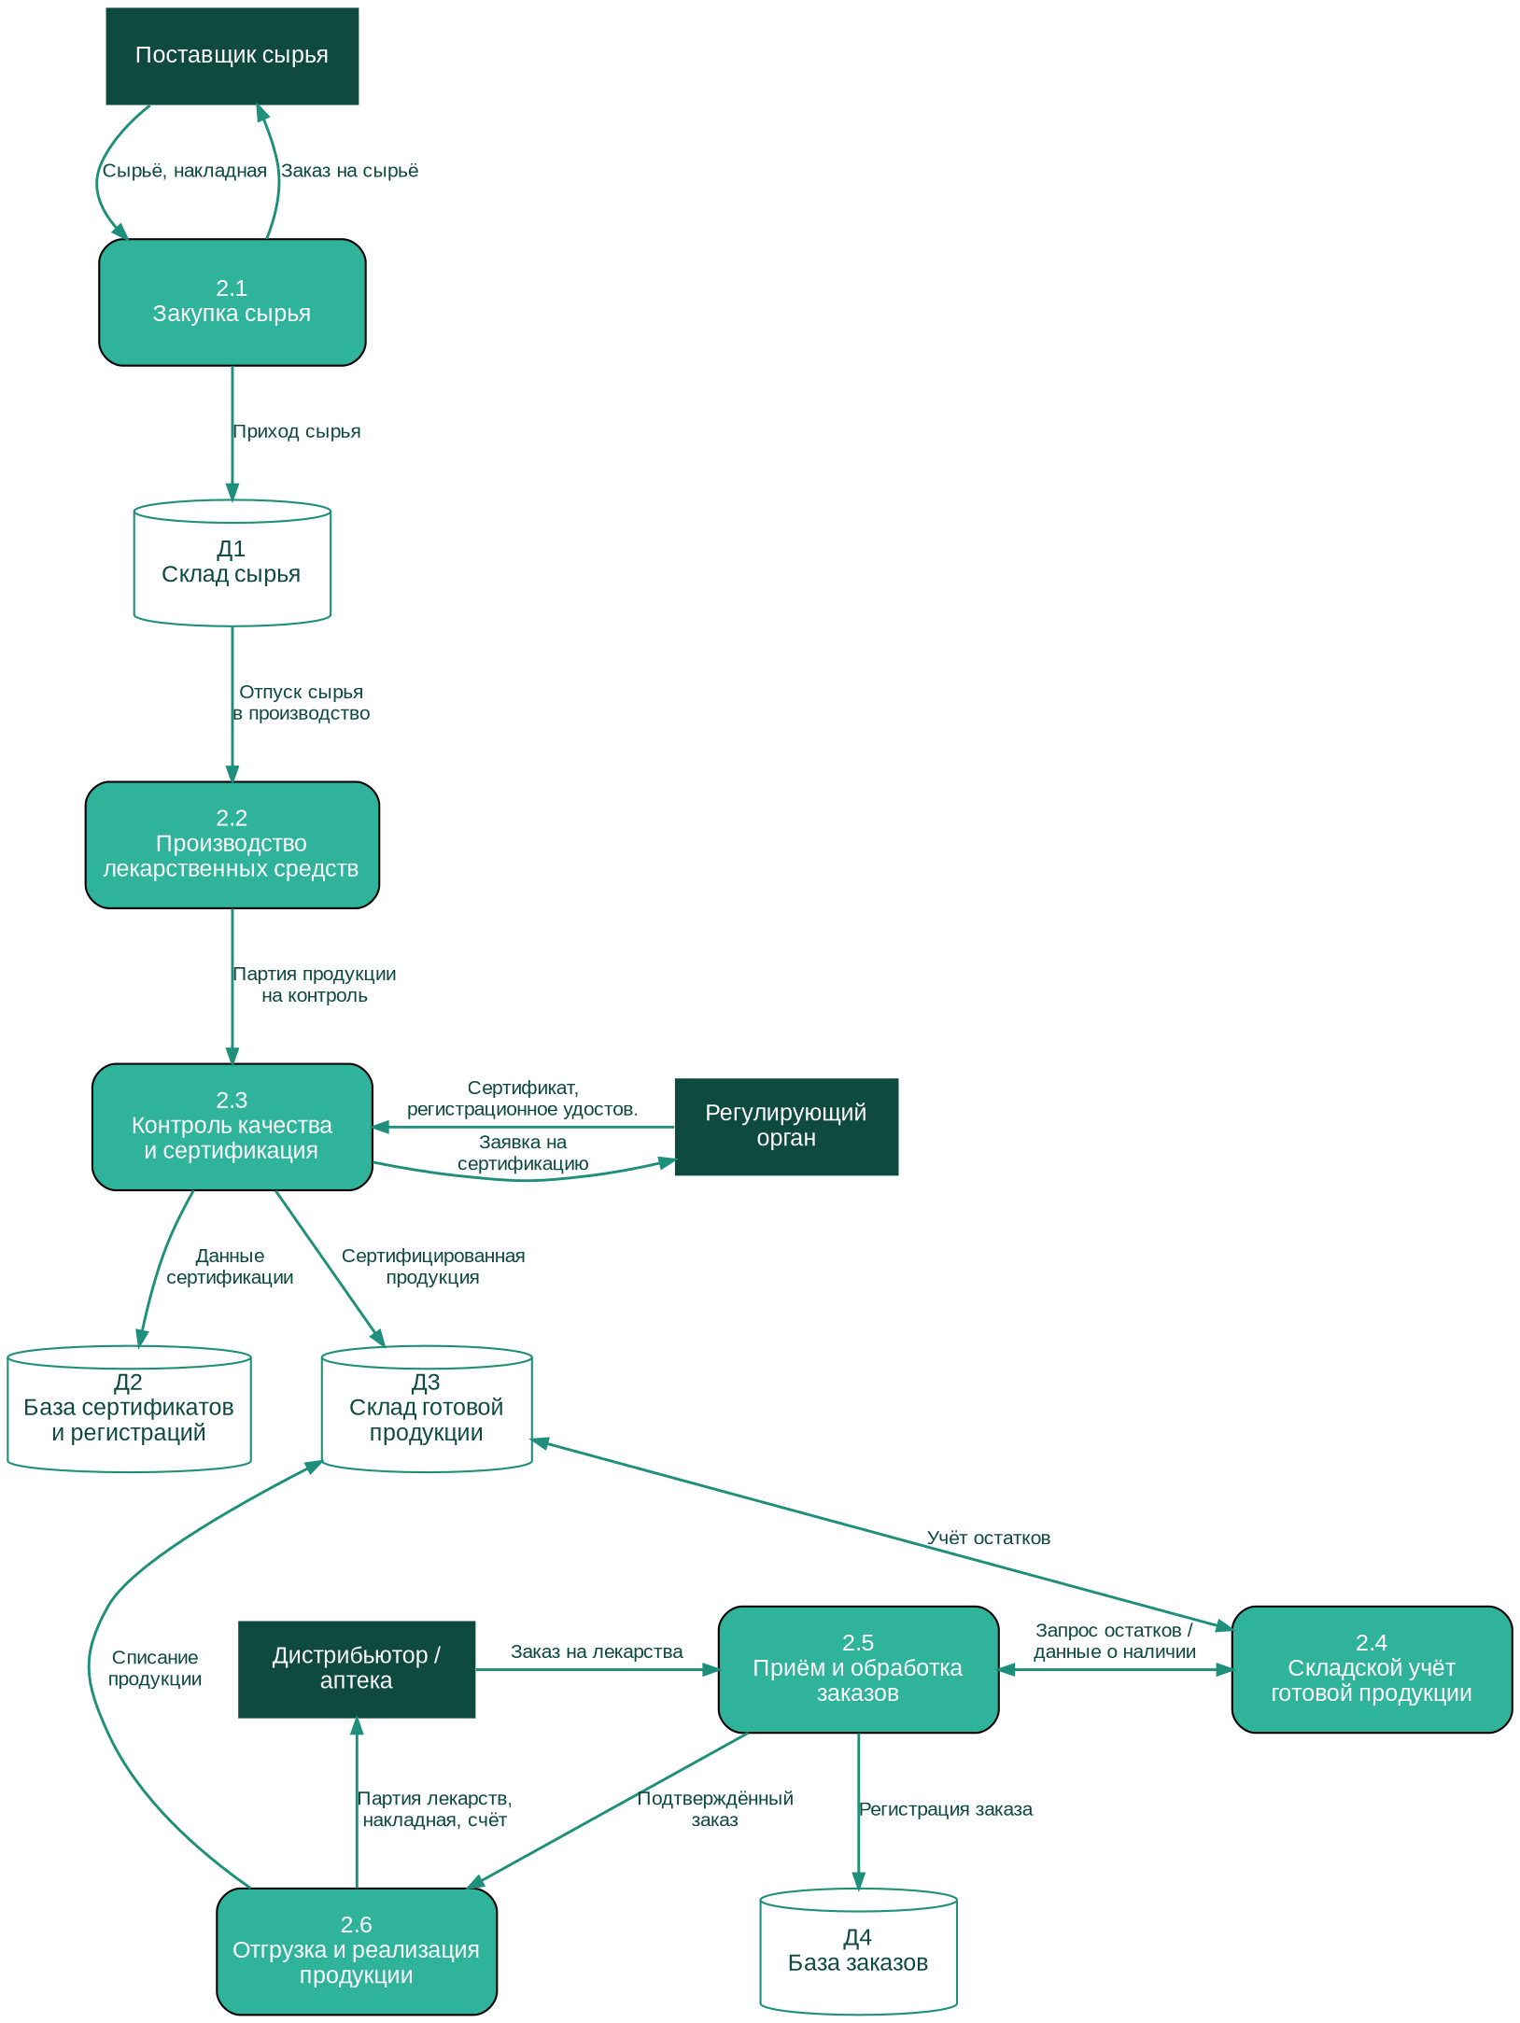

Рисунок 4 - Декомпозиция DFD-диаграммы фармацевтической компании
Краткое описание подпроцессов:
2.1 Закупка сырья - заказ и приём сырья от поставщиков, пополнение склада сырья;
2.2 Производство лекарственных средств - выпуск партии продукции из имеющегося сырья;
2.3 Контроль качества и сертификация - проверка партии и взаимодействие с регулирующим органом;
2.4 Складской учёт готовой продукции - учёт остатков сертифицированной продукции;
2.5 Приём и обработка заказов - регистрация заказов от дистрибьюторов/аптек;
2.6 Отгрузка и реализация продукции - списание продукции со склада и отгрузка заказчику.

Вывод
В ходе практического занятия построены DFD-диаграммы (контекстные и декомпозиции первого уровня) для двух предметных областей - фирмы по сборке и ремонту ПК и фармацевтической компании. Диаграммы выполнены в среде draw.io и отражают основные потоки данных между внешними сущностями, процессами и хранилищами данных, что позволяет наглядно представить структуру бизнес-процессов рассматриваемых организаций.

